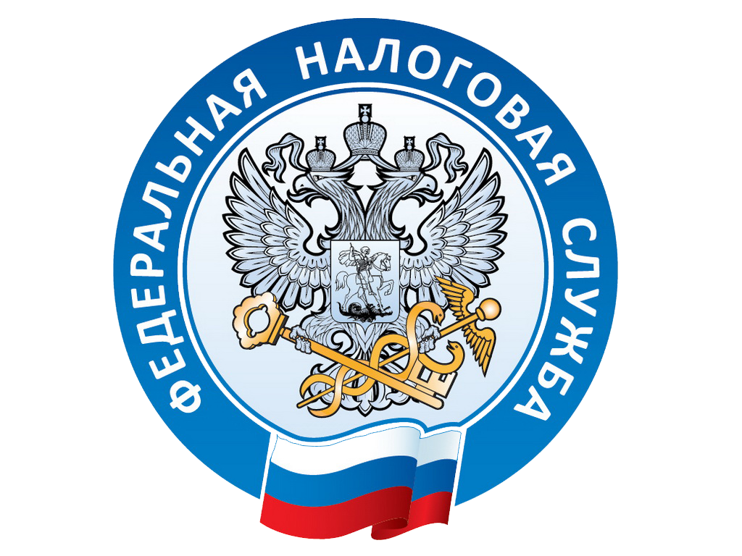

УПРАВЛЕНИЕ ФЕДЕРАЛЬНОЙ НАЛОГОВОЙ СЛУЖБЫ
ПО ПРИМОРСКОМУ КРАЮ

Уважаемые пользователи электронного сервиса ФНС России «Личный кабинет налогоплательщика для физических лиц»!

В настоящее время в налоговых инспекциях Приморского края проводятся работы по уточнению сведений, содержащихся в сервисе «Личный кабинет налогоплательщика – физического лица», об объектах имущества.
В связи с чем УФНС России по Приморскому краю сообщает об отсутствии необходимости направлять заявления об уточнении данных.
Налоговыми органами самостоятельно проводятся мероприятия по уточнению сведений об объектах имущества.
После завершения соответствующих мероприятий актуальная информация об объектах будет отражена в Вашем Личном кабинете во вкладке «Моё имущество».

Пресс-служба Управления ФНС России по Приморскому краю

